포해피니스 고양이 입양자 가이드


<목차>

0. 필요 준비물
1. 안전 관련 안내사항
2. 적응을 돕는 방법
3. 무엇을 어떻게 먹여야할까요?
(식사안내 & 금지 음식 안내)
4. 기타 케어 관련 안내사항

첫날~3일정도 낯선환경 적응기간으로 배변실수를 하거나 배변을 하지 않거나 사료거부가 있을 수 있으나 정상입니다. 1주일까지 적응 기간으로 조급해마시고 따뜻한 시선으로 지켜봐주세요!

♡아이들이 새로운 환경에 적응하는데에는 시간이 필요합니다.
♡따뜻한 마음으로 천천히 기다려주세요
♡궁금한점이나 어려움이 있다면 언제든지 연락주세요. 감사합니다!

- 필요 준비물

1. 안전 준비물 = 사전 주문 및 설치 필요
* 내장 인식칩 : 기존 인식칩에 보호자 정보 변경 필요
* 방묘창, 방묘문(사전에 설치할 공간의 너비를 측정 후 주문)
* 홈캠
2. 물그릇/밥그릇
3. 화장실/모래
4. 사료와 간식
* 기존에 먹던 사료를 2주 분량으로 드립니다.
(배탈을 방지하기 위해)새 사료와 함께 섞여서 일정기간 먹여주세요.
5. 스크래처/캣타워/장난감
* 발톱관리와 스트레스 해소를 위해 스크래처가 필요해요!
* 실내생활에서의 운동부족을 보충해주고 높은곳에서 주변을 관찰하며 안정감을 느낍니다.
* 작은공, 끈 등 너무 작은 장난감은 삼킬 위험이 있으니 고양이크기 에 맞는 장난감을 선택해주세요.
6. 케어 용품 : 빗, 발톱깎이 등
7. 내외부구충 예방약
* 입양의료기록 확인 후 예방약이력 확인하여 계절에 상관없이 30~45일
간격으로 예방 필요(수의사 상담)
8. 숨숨집 및 켄넬
* 고양이는 낯선환경에 민감하므로 공간에 적응할 시간이 필요합니다.
편히 쉴 수 있는 휴식공간을 위해 숨숨집을 준비해주시면 좋아요.
이동 시에도 안전하고 용이한 켄넬을 이용해주세요.

- 안전 관련 안내사항
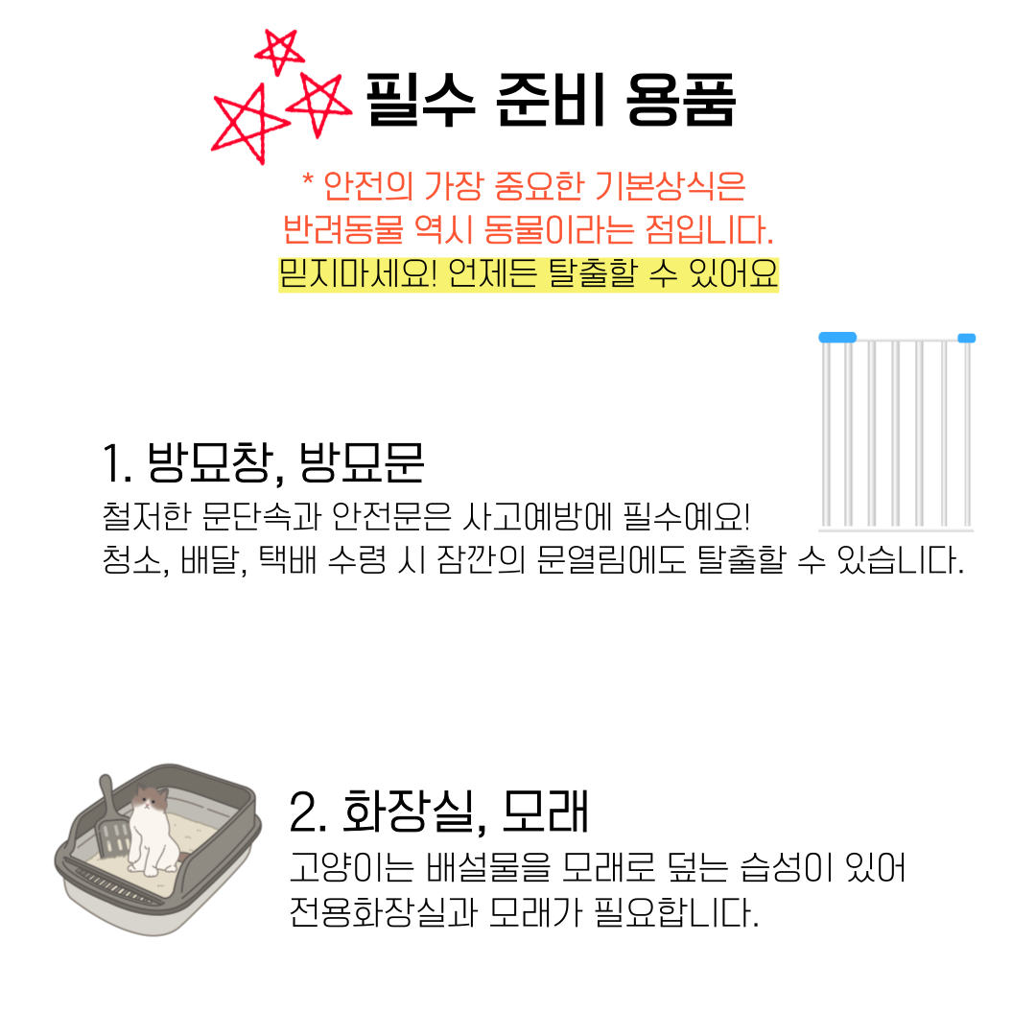
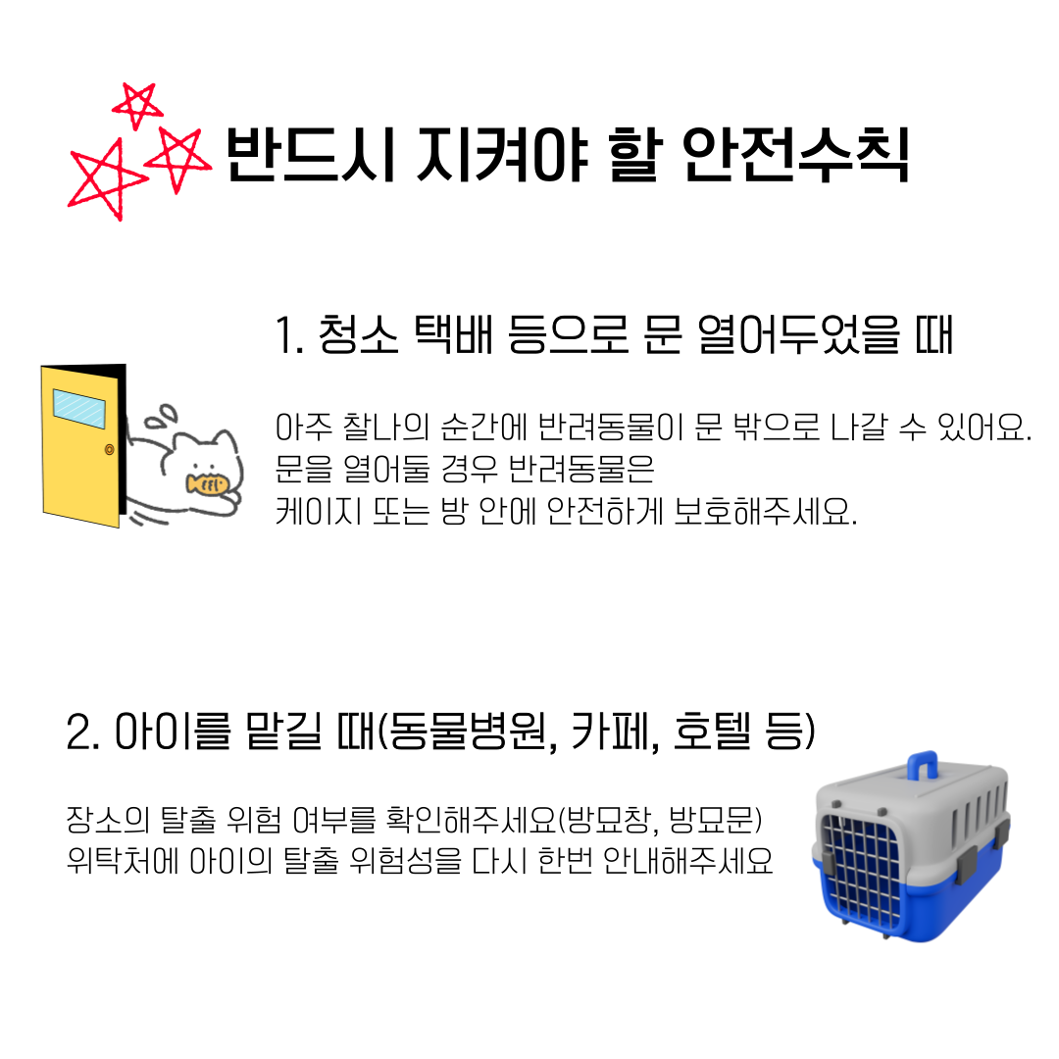

- 적응을 돕는 방법
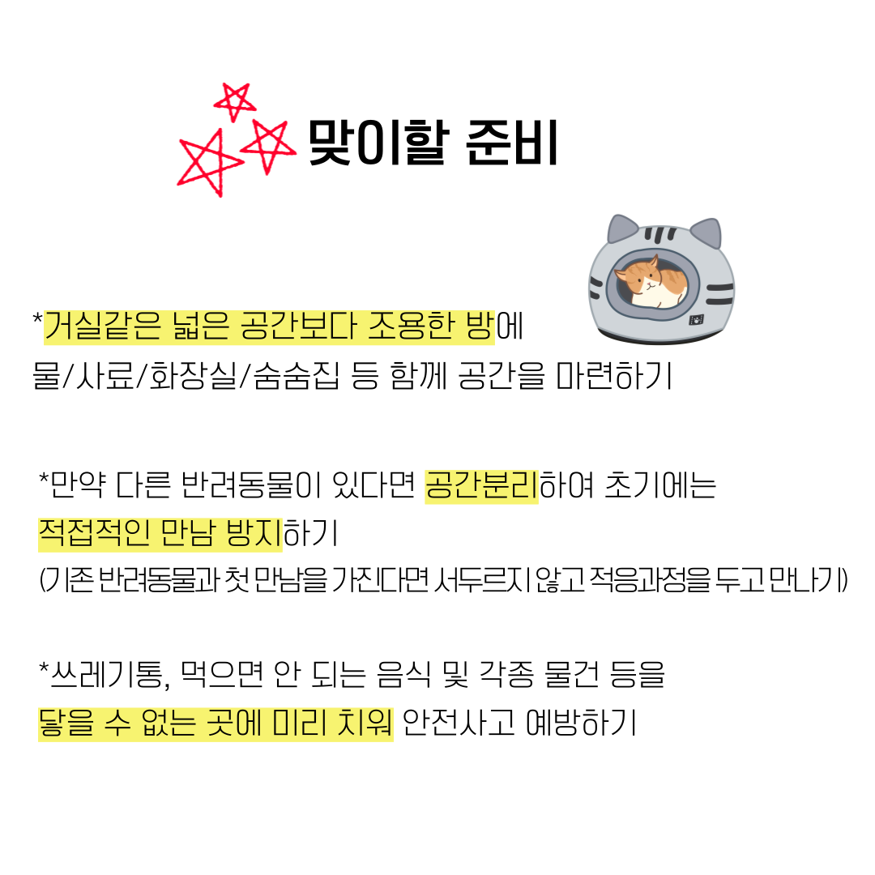
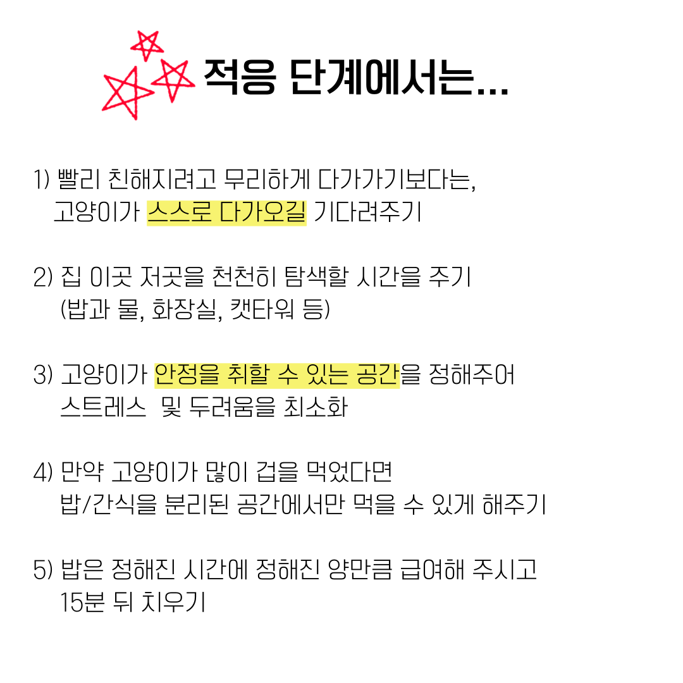

- 무엇을 어떻게 먹여야 할까요?
(식사안내 & 금지 음식 안내)

처음 함께 보내드리는 2주치 사료 이후엔 입양자님이 선택하시면 되는데 갑작스러운 사료변경은 설사나 소화불량이 일어날 수 있어서 다음과 같이 단계별로 사료를 전환해주시면 됩니다!

단계 | 비율(기존사료 : 새사료) | 설명
1단계(1~2일차) | 75% : 25% | 새사료는 소량  강아지 반응 관찰
2단계(3~5일차) | 50% : 50% | 점차 새사료 비율 늘리기  소화상태 확인
3단계(6~7일차) | 25% : 75% | 기존 사료 점차 줄이고  새사료 양 늘리기
4단계(8일차~) | 0% : 100% | 완전 새사료로 전환  강아지가 잘 적응하는지 관찰

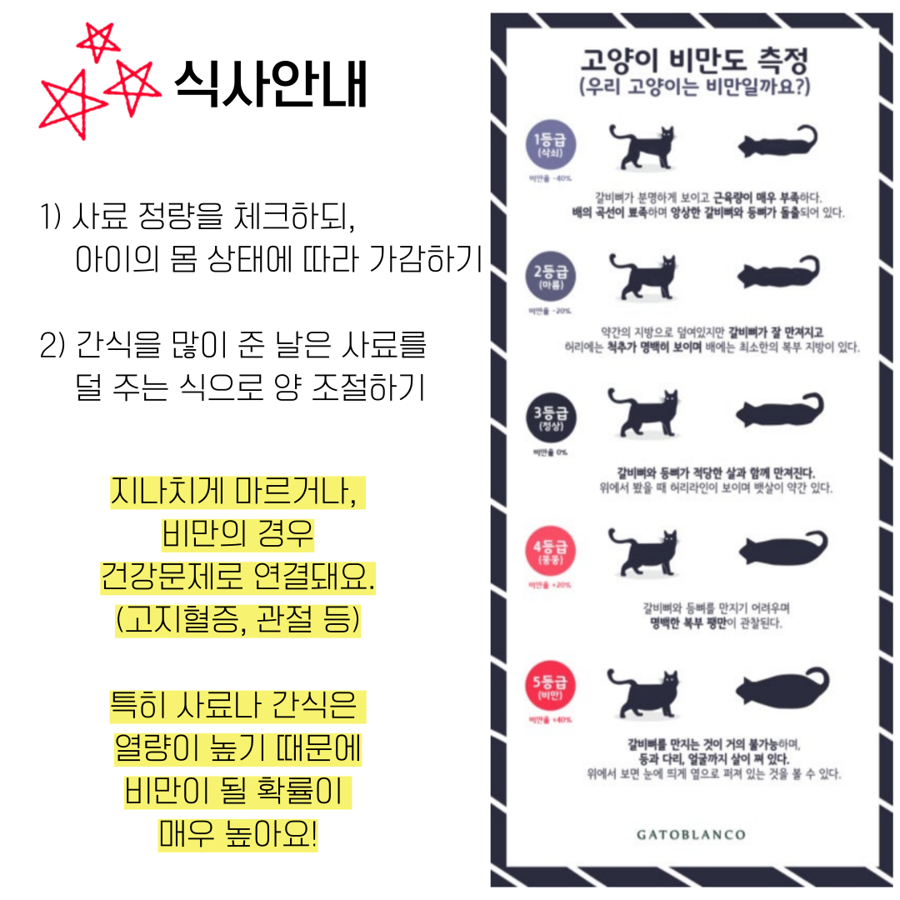
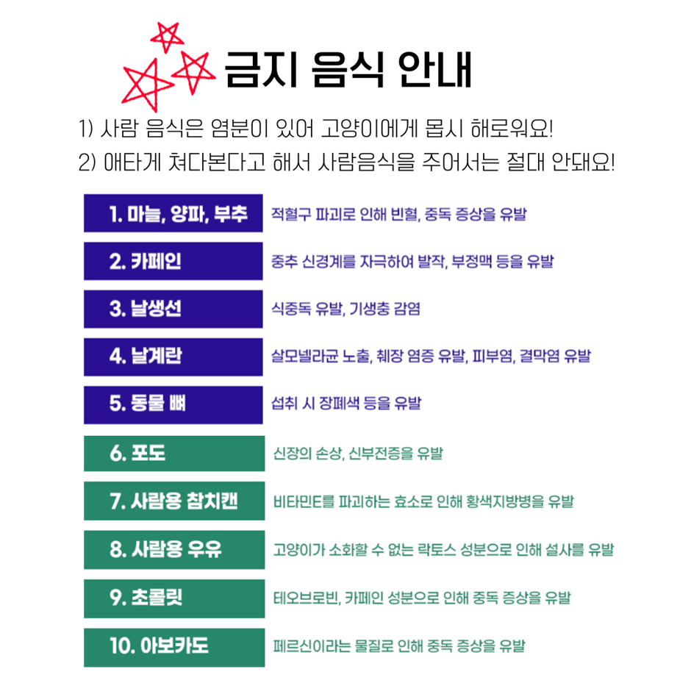

- 기타 케어 관련 안내

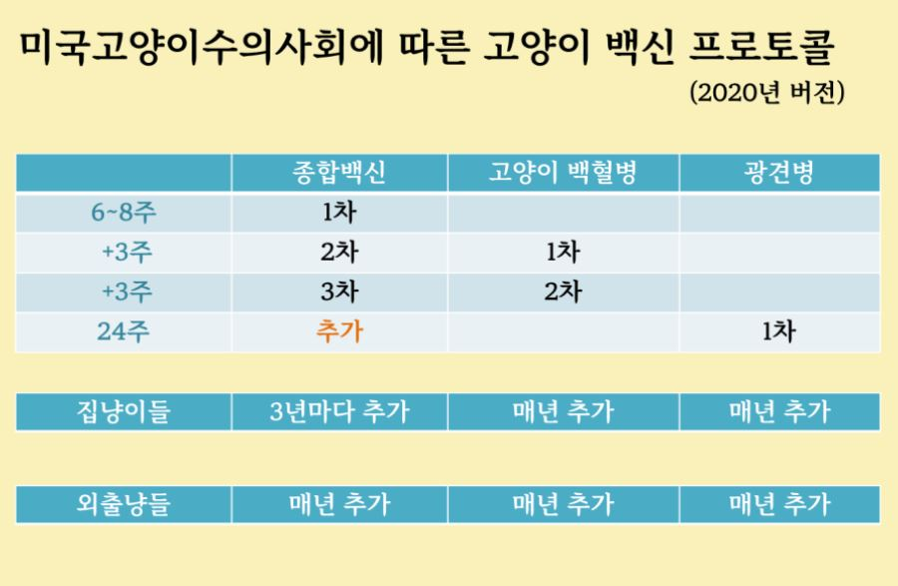
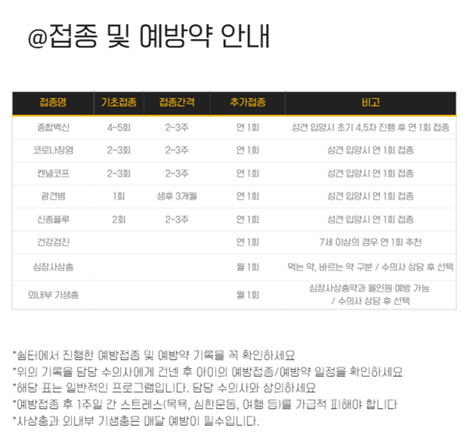
- 사상충 예방약과 외/내부 기생충 예방은 1개월 마다 필수입니다.
- 넥스가드캣콤보, 레볼루션, 에드보킷, 브로드라인 등 각 제품 별 효능이 다를 수 있으니, 자세한 사항은 수의사와 상담하세요.

